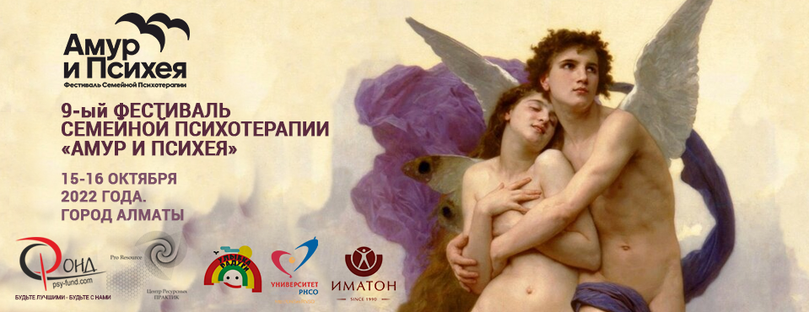

**ПРИГЛАШЕНИЕ**

**СПИКЕРУ ФЕСТИВАЛЯ**

**__________________________________________________**

Приглашаем Вас принять участие в составе спикеров 9-го Фестиваля семейной психологии и психотерапии «Амур и Психея»

**ОФИЦИАЛЬНЫЕ ПАРТНЕРЫ ФЕСТИВАЛЯ:**

Институт практической психологии «Иматон» г. Санкт-Петербург, Российская Федерация, <https://www.imaton.ru/>

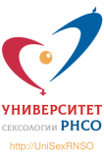Университет сексологии РНСО г. Москва, Российская Федерация <https://unisexrnso.ru>

**ПАРТНЕР И ОРГАНИЗАТОР ФЕСТИВАЛЯ:**

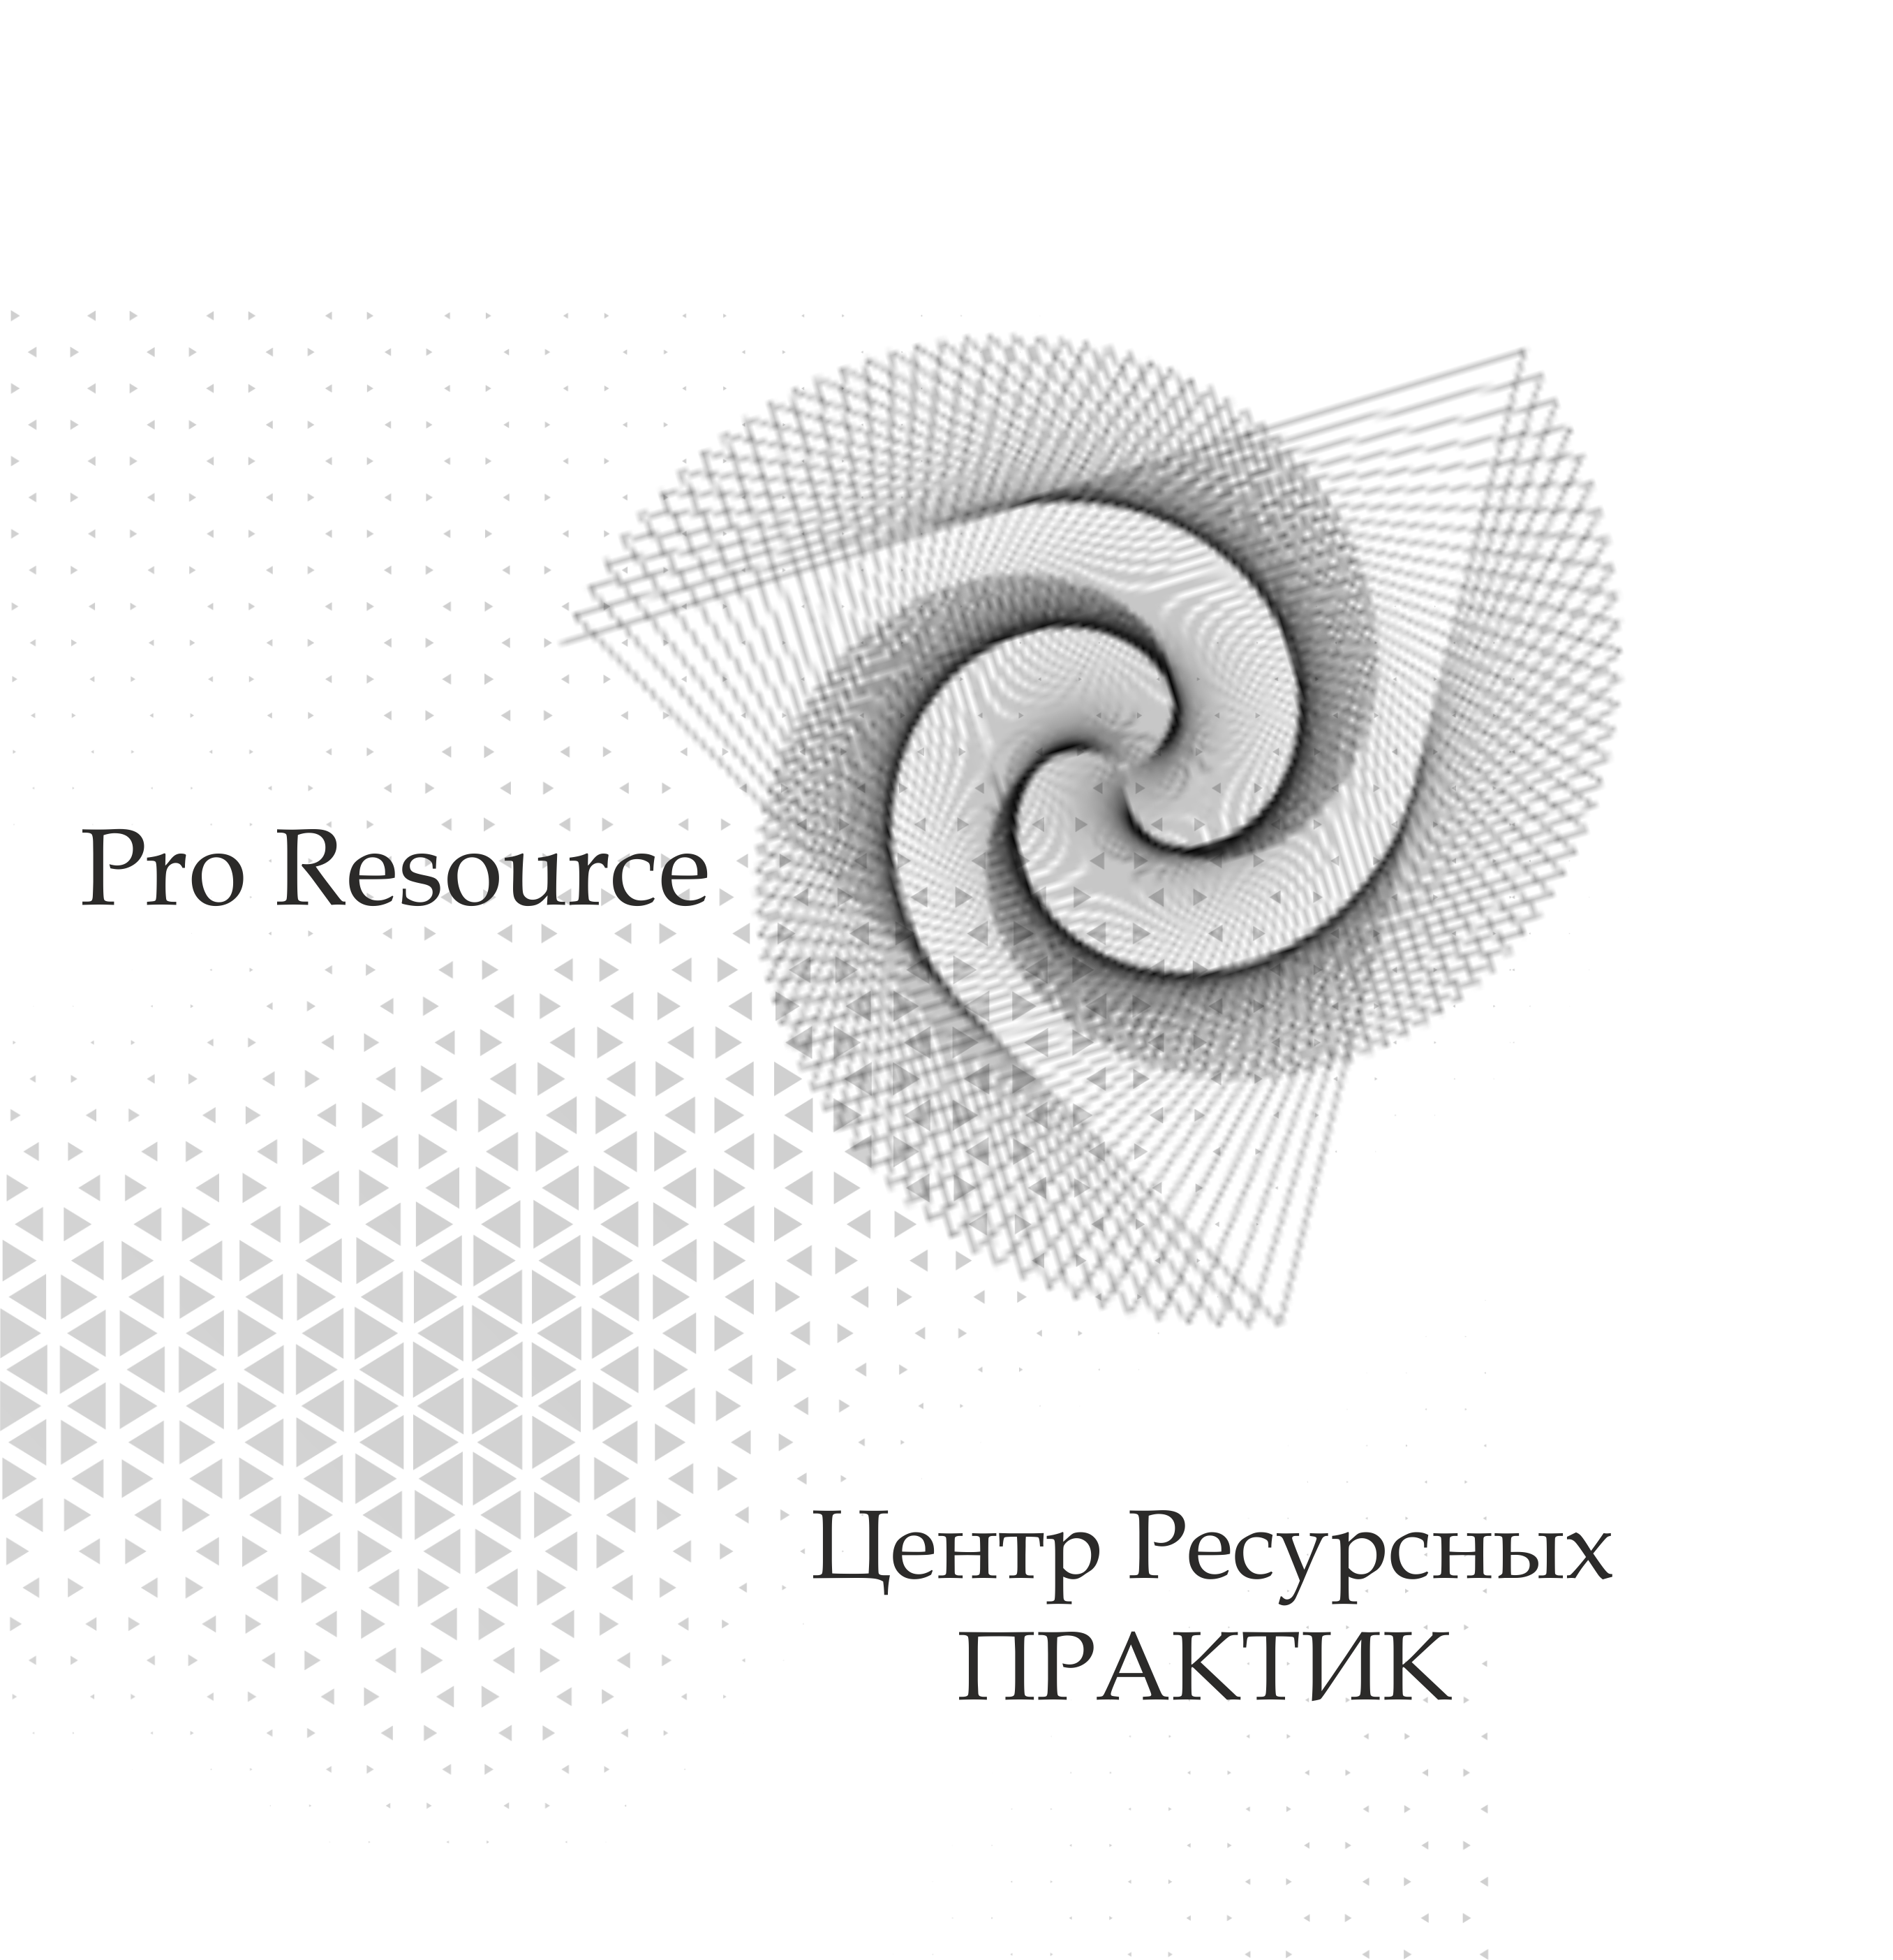Центр Ресурсных Практик "ProResource" г. Алматы, Республика Казахстан , инстаграмм @pro.re.source, @polyakova.valentina , @yelenaagape

**ДАТА ПРОВЕДЕНИЯ: 15-16 ОКТЯБРЯ 2022 ГОДА**

**ФОРМАТ МЕРОПРИЯТИЯ:**  участиеон-лайн и очно

**МЫ В ИНТАГРАММ: amur_psiheya**

**С УВАЖЕНИЕМ К ВАМ - АВТОР ФЕСТИВАЛЯ:** Терентьева Ирина